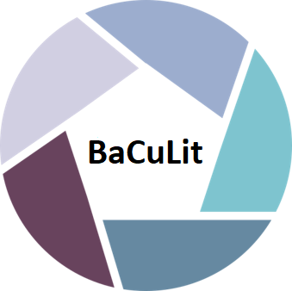
BaCuLit: Vermittlung bildungssprachlicher Lese- und Schreibkompetenzen im Fachunterricht. Ein Handbuch für Sekundarstufen und berufliche Bildung.

M2_1 AB7: Analyse einer metakognitiv fundierten Unterr.-stunde

Aufgabe:
Arbeiten Sie zu zweit das Unterrichtsprotokoll durch (AB6) und rekonstruieren Sie die zugrunde liegende Unterrichtsplanung im Planungsraster für eine metakognitive Lerneinheit (AB 5). Achten Sie dabei besonders auf die Impulse der Lehrkraft und die Aktionen der SuS, die auf exekutive und deklarative Aspekte der Metakognition zielen. Sie finden hier zunächst das Material für diese Unterrichtsstunde (aus Kaiser et al. 2018, S. 105).
Diskutieren Sie anschließend, wo die untersuchte Stunde von Ihrer eigenen Unterrichtspraxis abweicht und erörtern Sie die Vor- und Nachteile von beidem.

Diagramm Lebenszufriedenheit
Fragestellung:
Wie zufrieden sind Sie mit Ihrem Leben?
Die Befragten konnten antworten auf einer Skala von
0 = absolut zufrieden bis 10 = voll und ganz zufrieden.

Das Diagramm wurde von den beteiligten Wissenschaftlerinnen (Hohenstein und Lambert) selbst entwickelt und stützt sich auf keine realen Daten, sondern auf Plausibilitäten. Damit sollten die engen Bestimmungen des Datenschutzes für die vorliegende Publikation umgangen werden.

